Miért viseli meg az embert a hőség és mit tehetünk ellene?
Minden bizonnyal hozzá kell szoknunk az extrém magas és hosszan tartó hőhullámokhoz. A 35 fok feletti hőmérséklet azonban jóval kívül esik az ember normál „működési tartományán”. Miért visel meg bennünket a nagy hőség, miért veszélyes az idősekre, miért nem alszunk jól melegben, és mit tehetünk a káros hatások ellen – ezekre a kérdésekre is választ aduk az alábbi cikkben, amely Gulyás Attila, a HUN-REN Kísérleti Orvostudományi Intézet agykutató biológusa által jegyzett SzürkeÁllomány blog két bejegyzése alapján született.
Az embernek, mint minden emlősnek, jelentős mennyiségű energiára van szüksége a működéshez. Testünk ezt az energiát elsősorban cukrok elégetésével állítja elő – eközben azonban hulladék hő termelődik, amitől meg kell szabadulnunk.
A hőleadásnak többféle módja is van. A normál hőmérsékleti tartományban (10 és 23 Celsius-fok között) a felesleges hő mintegy kétharmadát hősugárzással adja le a test. Emiatt az infravörös tartományban komoly sugárzást bocsát ki az emberi test – így találnak meg bennünket (és más emlősöket is) az éjjellátó kamerák vagy mondjuk a csörgőkígyók.
Ha a sugárzással nem tud kellőképpen hűlni a testünk, a szervezet egy másik módszert, a párologtatást, vagyis az izzadást választja. (Az ember egyik érdekes evolúciós „trükkje”, hogy majdnem az egész testén keresztül tud izzadni. Ehhez ugyan el kellett veszteni a testszőrzet nagy részét, de mégis előnyt jelent a legtöbb állathoz képest – gondoljunk a hőségben lihegő kutyákra.)
Ha azonban a levegő páratartalma magas (mint a trópusokon vagy egy kiadós nyári zivatar után), vagy nem mozog a levegő, és az elpárolgott izzadtság a testünk körül marad, ez a módszer sem elég hatékony. Ilyenkor jöhet jól egy ventilátor, amely szárazabb levegőt juttat a közelünkbe, fokozva ezzel a test párolgását és hűtve testünket.
A végső megoldás a hőáramlás lehet, amikor a testhőmérsékletnél alacsonyabb hűtőközeggel vesszük körül magunkat, magyarán beülünk egy kád hűvös vízbe vagy legalább hideg vizes törülközőt tekerünk magunkra.
Miért terheli meg az időseket jobban a hőség?
A fent leírt módszerek egy része a szervezet önszabályozásán alapul. Az öregedéssel azonban romlik a hőszabályozás pontossága, így a szervezet könnyebben túlhevülhet, kerülhet át a veszélyes tartományra. Ráadásul az idősek nehezebben izzadnak és a szomjúságérzetük is csökken. Emiatt egyrészt nem tudják izzadással hatékonyan hűteni magukat, másrészt gyorsabban kiszáradnak, a vérplazma térfogata csökken, a vér sűrűsége nő, jobban terhelve a szívet.
A hőleadáshoz és izzadáshoz viszont a vérnek nagy mennyiségben kell a bőrbe kell áramlania, hogy a test belsejéből a hőt a felszínre szállítsa. Amikor testünket hűteni kell, a bőrbe áramló vér mennyisége a nyugalmi néhány száz milliliter/percről több liter/percre emelkedik. A hűtéshez szükséges vért a szervezet a zsigerektől vonja el, esik a vérnyomás és az agyba is kevesebb vér jut. Egyszerre kap nagyobb terhelést a sűrű vért pumpáló szív, a tüdő és az ionháztartást fenntartó vese, a hatást pedig tovább fokozhatják az idősek által tipikusan szedett gyógyszerek (mint a vízhajtó). Egy gyengülő ember szíve ezt sokszor már nem bírja, a vérkeringés összeomlik.
De ha ez nem lenne elég, az agy sem jut elég vérhez és oxigénhez. Ez zavartságot, delíriumot, hőgutát okozhat, amely az agy mellett több más szerv károsodását is maga után vonhatja. Ezért is kell a 65-75 év felettieknek, különösen a vér- és érrendszeri betegségekben szenvedőknek, különösen figyelni a hőségben.
Az alváshoz is hűlni kell
A kelleténél magasabb test hőmérséklet azonban az egészséges embereket is megviseli, különösen az alvásunk minőségére van komoly hatással. Az elalváshoz a test belső hőmérsékletének (a maghőmérsékletnek) 0,5-1 fokos csökkenésére van szükség. Emiatt az éjszakai hőség nem egyszerűen zavaró, hanem aktívan akadályozza az alvás egyik alapvető élettani feltételének létrejöttét.
Az összefüggés egyértelműen megfigyelhető, ugyanakkor az okát még nem sikerült megnyugtatóan tisztázni. A szakirodalom három lehetséges magyarázatot ad a jelenségre:
Az első feltevés az idegsejtek működéséből indul ki. Az idegsejtek elektromos aktivitása és a szinaptikus átvitel hőmérsékletfüggő: már 1 fokos lehűlés is mérhetően csökkenti az idegsejtek ingerlékenységét és lassítja az anyagcserét. Ez kedvez annak, hogy az éber állapotot fenntartó hálózatok könnyebben "lekapcsoljanak", miközben az alvást elősegítő neuronok átveszik az irányítást. A lehűlés tehát nem pusztán következménye az alvásnak, hanem aktívan segíti annak kialakulását.A második magyarázat energetikai. Az agy a testtömegnek csak körülbelül 2 százalékát teszi ki, mégis a nyugalmi energiafelhasználás mintegy 20 százalékáért felelős. Alvás közben számos regenerációs folyamat zajlik, de összességében csökken az energiaigény, mert az alacsonyabb hőmérséklet mérsékli a sejtek anyagcseréjét. Bár az éjszakai 0,5–1 fokos lehűlés önmagában csak néhány százalékos energiamegtakarítást jelent, evolúciós időskálán ez is előnyt jelenthetett.Van egy harmadik, különösen érdekes elképzelés is, amely az alvás funkciójához kapcsolódik. A mélyalvás során az agy extracelluláris tere kitágul, és felerősödik az úgynevezett glimfatikus rendszer működése, amely eltávolítja az anyagcsere során felhalmozódó fehérjéket és egyéb bomlástermékeket (például béta-amiloidot). Elképzelhető, hogy a kissé alacsonyabb hőmérséklet kedvez ezeknek a regenerációs folyamatoknak, illetve csökkenti az oxidatív károsodást. Erre vannak közvetett bizonyítékok, de még nem tekinthető bizonyítottnak.
Evolúciós előnyök?
Érdemes lehet a kérdést az evolúció szempontjai szerint is vizsgálni. A túlélésnek az élet hajnala óta része a nappalok és éjszakák, az aktív és pihenési időszakok változása. Már egysejtűekben és idegrendszer nélküli szervezetekben is léteznek cirkadián aktivitásváltozások, de ezeket még nem szokás alvásnak nevezni. A csalánozók (medúzák, hidrák) esetében is kimutattak alvás-szerű állapotot, pedig ezek nagyon egyszerű idegrendszerrel rendelkeznek. A hüllőkben pedig már szétválik az alvás két fázisa, a REM alvás és a nem-REM (lassú hullámú) alvás.
Fokozottabban fontos lehet a pihenés a melegvérű állatoknál. Egy állandó testhőmérsékletű állat 5-10-szer aktívabb, mint egy hüllő, de ehhez 5-10-szer több energiára is van szüksége – a több energiát pedig jóval több táplálék megszerzésével és bevitelével kell megtermelni. Ezért valószínűleg már az evolúciós fejlődés nagyon korai szakaszában kialakult, hogy a nyugalmi periódusban az élőlények megváltoztatják anyagcseréjüket, ami a nagyobb méretű állatoknál testhőmérséklet csökkenéssel is jár.
Az evolúció során tehát számos megoldandó feladat az alvás időszakára szorult. Ilyenek például a növekedési és regenerációs folyamatok, az agy belső egyensúlyának visszaállítása és a memória tárolása, melyet álmok kísérnek. Ha nem sikerül lehűlnünk, az ébresztő rendszerek aktivitása kevésbé csökken, emiatt nehezebben alszunk el és alvásunk is felszínesebbé válik. Agyunkban nem indulnak el a regenerációhoz szükséges folyamatok és a hosszútávú memóriába sem kerülnek át olyan hatékonyan a tanult dolgok. Ezért vagyunk ingerültek és használhatatlanok, ha nem alusszuk ki magunkat rendesen.
Mit lehet tenni a hőség ellen és a jobb alvásért?
Sok folyadékot kell inni – de mivel izzadáskor nem csak vizet, hanem ásványi sókat is vesztünk, ezeket is pótolni kell. A legfontosabb a konyhasóban lévő nátrium, de extrém erőfeszítések során magnéziumra, kalciumra és káliumra is szükség van.Hűtsük magunkat ventillátorral vagy vizes törülközővel.A maghőmérséklet csökkentésében segít, ha a vér a végtagokba áramlik. Ezért a lefekvés előtt melegvizes kéz- és lábmosás, vagy az alváshoz felvett zokni elősegíti az alvást.
A cikk alapjául szolgáló két blogbejegyzést ezen és ezen a linken olvashatják el.
Sajtókapcsolat:
- Torda Júlia, kommunikációs vezető
- kommunikacio@hun-ren.hu
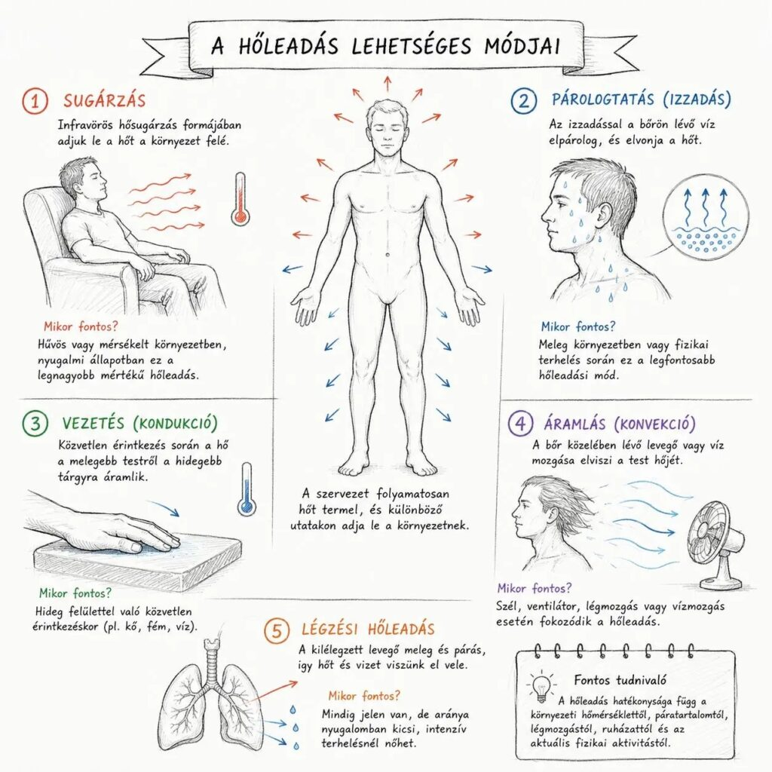 | © HUN-REN Kísérleti Orvostudományi Intézet
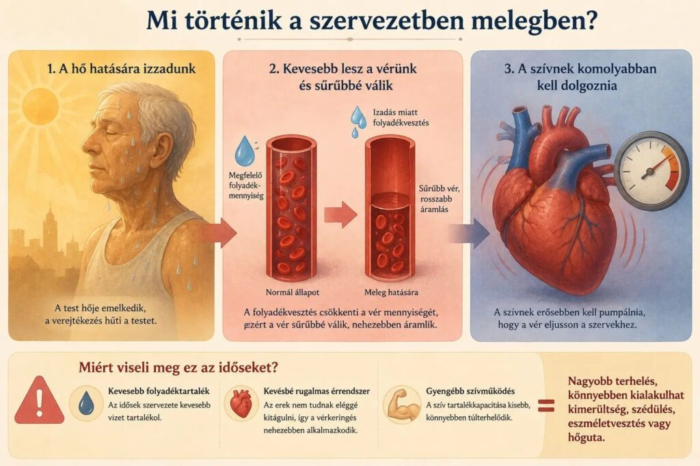 | © HUN-REN Kísérleti Orvostudományi Intézet
Eredeti tartalom: HUN-REN Magyar Kutatási Hálózat
Továbbította: Helló Sajtó! Üzleti Sajtószolgálat
Ez a sajtóközlemény a következő linken érhető el:

